二、填空题（15分，每空5分）
COCO（Common Objects in Context）是一个用于目标检测和图像分割任务的广泛使用的数据集和评估基准。在XEduHub中的内置了利用该数据集训练的模型，能够检测出80类coco数据集中的物体。任务名为“det_coco”和“ det_coco_l”（加强版，精度更高）。
因为“det_coco”只能检测出80类物体，对于一些常见的动物无法做到精确分类到具体的小类，如“cls_imagenet”任务可以区分狗的类别有上百种，包括拉布拉多、贵宾、腊肠、萨摩耶、哈士奇、吉娃娃、约克夏等。下面的代码就将两种推理任务结合起来，先对“animal.jpg”进行目标检测，然后将具体的检测对象“复制”出来做分类，再将所有的类别输出。
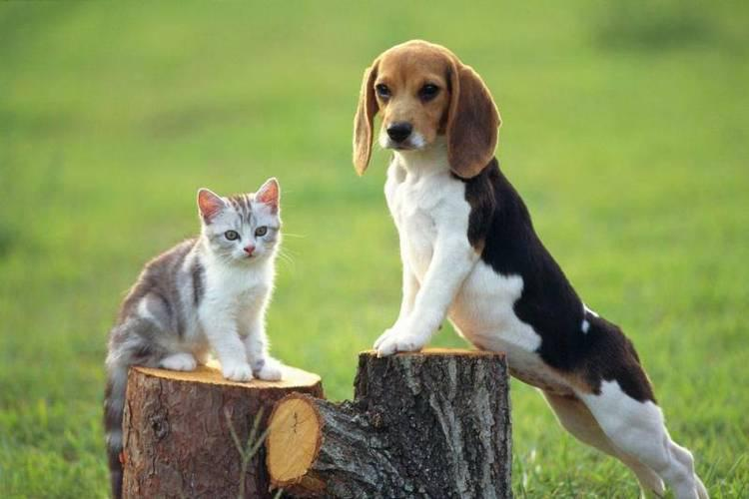
图片文件：animal.jpg
运行推理代码，将会输出如下信息。其中第1、2行信息为模型加载的提示，其他分别为模型推理结果。
det_coco任务模型加载成功！
cls_imagenet任务模型加载成功！
[[340.54025582 38.06538241 713.61453193 499.85350881]
[102.03352996 177.07339355 304.37288965 393.39610509]]
[340.54025582 38.06538241 713.61453193 499.85350881]
{'预测值': 166, '分数': 0.45671114, '预测类别': 'Walker hound, Walker foxhound'}
[102.03352996 177.07339355 304.37288965 393.39610509]
{'预测值': 285, '分数': 0.51846504, '预测类别': 'Egyptian cat'}
['Walker hound, Walker foxhound', 'Egyptian cat']

请参考输出的信息，完善代码。
代码

# 运行本代码，需要在云端下载容量较大的模型。另外代码中缺少“get_img”函数，因此不能正常运行。
From PIL import Image
import numpy as np
from XEdu.hub import Workflow as wf # 导入库
animal_list = []
# 指定进行推理的图片路径
img_path = “animal.jpg”

det = wf(task = ‘det_coco_l’) # 实例化模型
cls = wf(task = ‘cls_imagenet’) # 实例化模型
bboxs,new_img = det.inference(data = img_path,img_type = ‘pil’) # 进行目标检测推理
print(bboxs)
det.save(new_img,’new_animal.jpg’)
for i in ____(1)____:
# 使用get_img获得相应区域的图像数据
temp = get_img(img_path,____(2)__)
cls.inference(data = temp) # 进行分类推理
# 对推理结果格式化
result = cls.format_output(lang = “zh”)
animal_list.append(_____(3)_____)
print(animal_list)

mind+代码

